Załącznik nr 1 do zapytania ofertowego nr AG/IU/274-1/2018

**WZORY I OPISY SKŁADNIKÓW UMUNDUROWANIA   
ORAZ OZNAK SŁUŻBOWYCH DLA PRACOWNIKÓW ORAZ WZÓR WIATRÓWKI DLA STUDENTÓW**

A. UMUNDUROWANIE

Składniki umundurowania:

1. **Mundur oficerski** z gabardyny koloru ciemnogranatowego, gramatura 333g/m2, skład surowcowy: 45% wełna, 55% poliester:
2. **marynarka mundurowa** dla mężczyzn**, żakiet mundurowy** dla kobiet (wzór nr 1)   
   z dwoma rzędami guzików o średnicy 25 mm, po cztery guziki w każdym rzędzie zapinane na lewą stronę w żakiecie i na prawą stronę w marynarce; u dołu po bokach kieszenie wszyte z patkami;
3. **spodnie typu marynarskiego** (wzór nr 2) bez mankietów, dwie kieszenie boczne wszyte i jedna kieszeń tylna wszyta z prawej strony;
4. **spódnica** dla kobiet (wzór nr 2a) prosta z kontrafałdą z tyłu, o długości przed kolano max 10 cm lub w kolano;
5. **Mundur letni** z tropiku koloru beżowego, gramatura 240g/m2 skład surowcowy: 45% wełna, 55% poliester:
6. **marynarka** dla mężczyznjednorzędowa (wzór nr 3), **żakiet** mundurowy dla kobiet jednorzędowy (wzór 3a) z wykładanym kołnierzem, zapinana na lewą stronę w żakiecie i na prawą stronę marynarce na 4 guziki o średnicy 25 mm; na marynarce i żakiecie naszyte są 4 kieszenie z klapkami oraz pagony zapinane na guziki o średnicy 13 mm; rękawy bez mankietów i guzików;
7. s**podnie** (wzór nr 3) bez mankietów z dwiema bocznymi wszytymi kieszeniami oraz jedną kieszenią z tyłu wszytą z prawej strony;
8. **spódnica** mundurowa dla kobiet (wzór nr 3a) prosta z kontrafałdą z materiału odpowiadającego marynarce;
9. **Wiatrówka z gabardyny** (wzór nr 4) dla studentów bez naramienników koloru ciemnogranatowego z wykładanym kołnierzem, zapinana na 7 guzików o średnicy 13mm, z dwiema kieszeniami nakładanymi z klapami zapinanymi na guziki. Rękawy zakończone mankietami zapinanymi na guzik. Od wewnętrznej strony podszewka. Brak kieszeni wewnętrznych.

Wzór nr 1. Marynarka mundurowa, żakiet mundurowy.

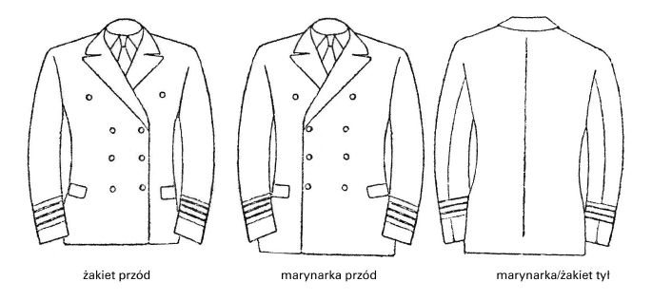

Wzór nr 2 Spodnie



Wzór 2a. Spódnica mundurowa.



spódnica tył

Wzór nr 3. Mundur letni

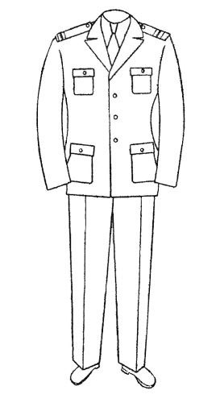

Wzór 3a. Żakiet i spódnica (tył) do munduru letniego

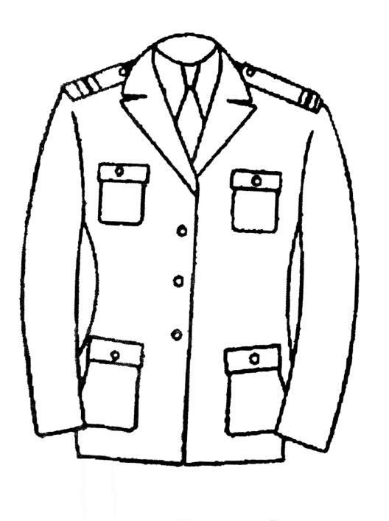

Wzór nr 4. Wiatrówka dla studentów

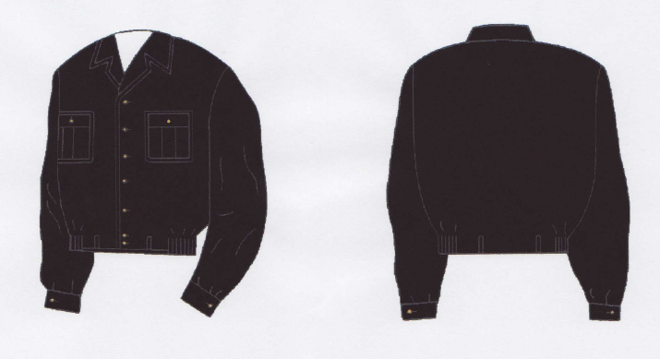

B. WZORY I OPISY OZNAK SŁUŻBOWYCH

1. **Guziki**  (wzór nr 5) są wykonane z metalu w kolorze złotym z wyciśniętą na nich kotwicą na prążkowanym tle oraz obrzeżem w formie liny okrętowej. Średnica wynosi 25 mm lub 13 mm.

Wzór nr 5. Guzik



1. **Dystynkcje służbowe** (wzór nr 6) – oznacza się paskiem wykonanym z taśmy koloru złotego o szerokości 12 mm lub 27 mm w zależności od stanowiska. Paski naszywane są na podkładzie z materiału koloru czarnego Odstęp pomiędzy paskami wynosi 3 mm. Stosownie do stanowiska górny pasek lub paski posiadają załamanie w postaci rozwartego kąta wierzchołkiem zwróconego ku górze. Dolny pasek znajduje się w odległości 90 mm od dolnej krawędzi rękawa lub 10 mm od dolnej krawędzi pagonu (zgodnie z wzorem nr 7).

Wzór nr 6. **Dystynkcje** (na mankietach marynarki oraz na pagonach) poszczególnych kategorii pracowników.

1. **Rektor -** 1 galon górny koloru złotego o szerokości 12 mm, załamany w postaci rozwartego kąta wierzchołkiem zwróconego ku górze. 2 galony proste koloru złotego o szerokości 12 mm oraz 1 galon koloru złotego o szerokości 27mm.

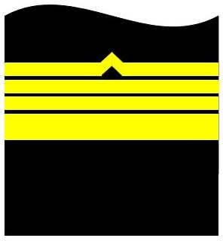

1. **prorektor, dziekan** - 1 galon górny koloru złotego o szerokości 12 mm, załamany w postaci rozwartego kąta wierzchołkiem zwróconego ku górze. 1 galon prosty koloru złotego o szerokości 12 mm oraz 1 galon koloru złotego o szerokości 27 mm.

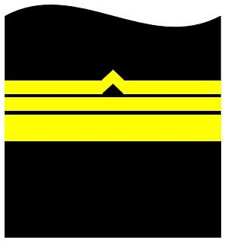

1. **prodziekan, kierownik jednostki dydaktycznej** - 1 galon górny koloru złotego o szerokości 12 mm, załamany w postaci rozwartego kąta wierzchołkiem zwróconego ku górze. 1 galon koloru złotego o szerokości 27 mm.

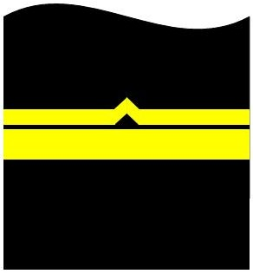

1. **profesor, profesor nadzwyczajny** - 1 galon prosty koloru złotego o szerokości 27 mm.

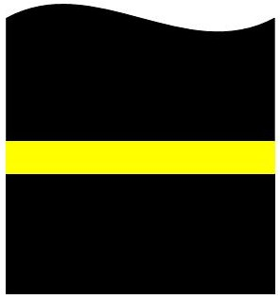

1. **Kanclerz** - 3 galony górne koloru złotego o szerokości 12 mm, załamane w postaci rozwartego kąta wierzchołkiem zwróconego ku górze. 1 galon prosty koloru złotego o szerokości 12 mm.

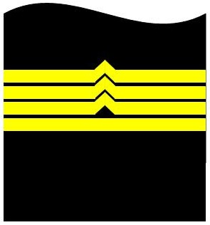

1. **Zastępca Kanclerza, Kwestor** - 2 galony górne koloru złotego o szerokości 12 mm, załamane w postaci rozwartego kąta wierzchołkiem zwróconego ku górze. 2 galony proste koloru złotego o szerokości 12 mm.

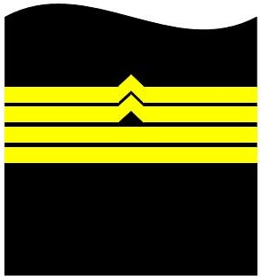

1. **adiunkt, starszy wykładowca, Dyrektor Biblioteki** - 1 galon górny koloru złotego o szerokości 12 mm, załamany w postaci rozwartego kąta wierzchołkiem zwróconego ku górze. 3 galony proste koloru złotego o szerokości 12 mm.

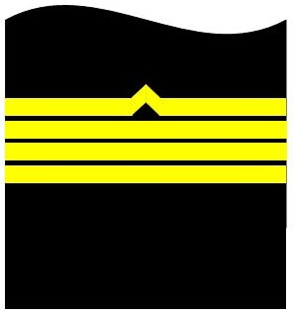

1. **wykładowca** - 1 galon górny koloru złotego o szerokości 12 mm, załamany w postaci rozwartego kąta wierzchołkiem zwróconego ku górze. 2 galony proste koloru złotego o szerokości 12 mm.

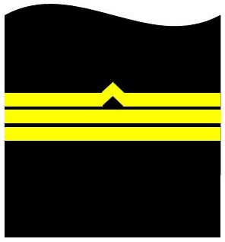

1. **Dyrektor ośrodka szkoleniowego** **lub kształcenia zawodowego, Dyrektor Centrum Transferu Technologii Morskich, kierownik jednostki administracyjnej, Sekretarz Rektora, Asystent Rektora, Rzecznik prasowy** – 2 galony górne koloru złotego o szerokości 12 mm, załamane w postaci rozwartego kąta wierzchołkiem zwróconego ku górze. 1 galon prosty koloru złotego o szerokości 12 mm

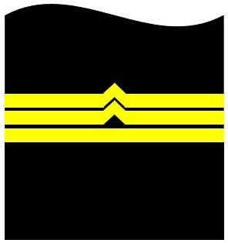

1. **oficer ochrony obiektu portowego, oficer ochrony armatora** - 1 galon górny koloru złotego o szerokości 12 mm, załamany w postaci rozwartego kąta wierzchołkiem zwróconego ku górze.1 galon prosty koloru złotego o szerokości 12 mm.

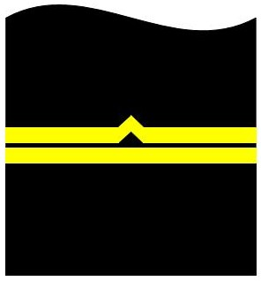

ja) **szeregowy pracownik jednostki organizacyjnej, niebędący nauczycielem akademickim** – 2 galony koloru złotego o szerokości 12 mm, załamane w postaci rozwartego kąta wierzchołkiem zwróconego ku górze

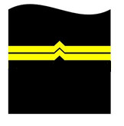

1. **asystent** - 1 galon koloru złotego o szerokości 12 mm, załamany w postaci rozwartego kąta wierzchołkiem zwróconego ku górze

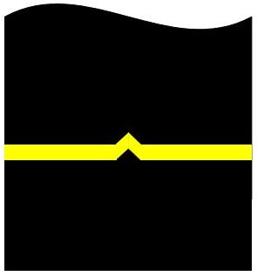

1. **instruktor, lektor -** 1 galon koloru złotego o szerokości 12 mm



Załoga statku:

|  |  |
| --- | --- |
| 1. **Kapitan**   kapitan | 1. **Starszy mechanik**   starszy mechanik |

|  |  |
| --- | --- |
| 1. **Starszy oficer**   starszy oficer | 1. **Drugi mechanik**   drugi mechanik |

|  |  |
| --- | --- |
| 1. **Drugi oficer**   **II ofic** | 1. **Trzeci oficer**   **III ofic** |

|  |  |
| --- | --- |
| 1. **Trzeci oficer mechanik**   **III mechanik** | 1. **Oficer elektryk**   **elektryk2** |

Wzór nr 7.

Dystynkcje - sposób umieszczania dystynkcji na rękawach i pagonach

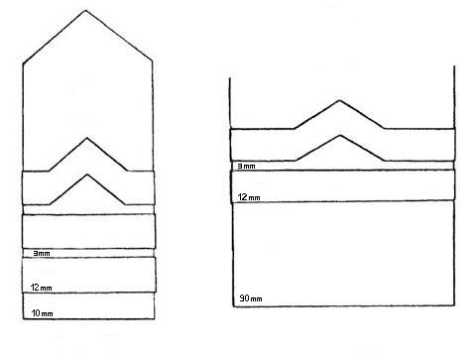

Pagon rękaw